DDNS : Configurer un compte de service DNS dynamique
La plupart des FAI (fournisseurs d'accès à Internet) attribuent une adresse IP dynamique au routeur ; cette adresse IP permet d'accéder à votre routeur à distance.
Mais l'adresse IP peut changer à tout moment sans prévenir.
La fonction DDNS (Dynamic Domain Name Server) sur le routeur permet d'accéder à votre routeur et aux serveurs locaux (FTP, HTTP, etc.) en utilisant un nom de domaine, sans avoir besoin de vérifier et mémoriser l'adresse IP.
Pour configurer le DDNS :
Le DDNS ne fonctionne pas si le FAI attribue une adresse IP WAN privée (telle que 192.168.1.x) au routeur.
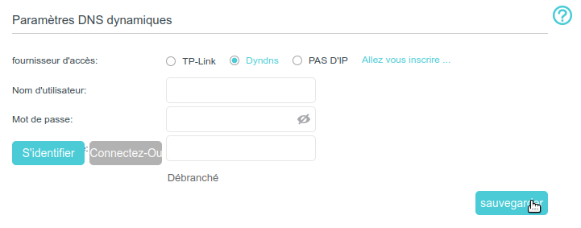
Connectez-vous sur la page http://tplinkmodem.net avec le mot de passe du routeur.Onglet Avancée, Réseau > DNS dynamique.fournisseur d'accès :Sélectionnez le fournisseur de service DDNS (Dyndns ou NO-IP (traduit en PAS D'IP !) ). Si vous n'avez pas de compte DDNS, sélectionnez un fournisseur de services et cliquez sur Allez vous inscrire ...Nom d'utilisateur : Saisissez le nom d'utilisateur du compteMot de passe : Saisissez le mot de passe du compteCliquez sur S'identifierSaisissez le nom de domaine du compte (comme lisa.ddns.net).Cliquez sur Sauvegarder
Si vous souhaitez utiliser un nouveau compte DDNS, veuillez d'abord vous déconnecter, puis vous connecter avec le nouveau compte.

Voir aussi
(en) //www.tp-link.com/us/user-guides/Archer-MR400_V3/

Basé sur << Archer MR400 V3 User Guide >> par tp-link.com.

